1 Төмендегі құжатты қай орган дайындайды

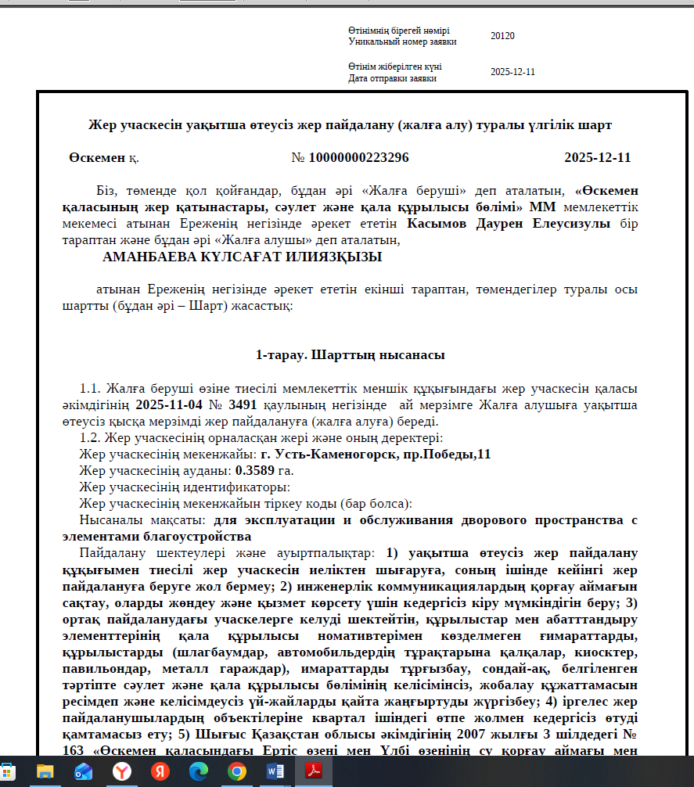
Дұрыс нұсқасың белгіленіз
А) Жер қатынсатары басқармасы, жер қатынастары бөлімі
В) Қазақстан Республикасы Ауыл шаруашылығы министрлігінің Жер ресурстарын басқару комитеті (Қазақстан Республикасы Ауыл шаруашылығы министрлігі)
С) «Азаматтарға арналған үкімет» Мемлекеттік корпорациясы»
2 Төмендегі құжатты қай орган дайындайды
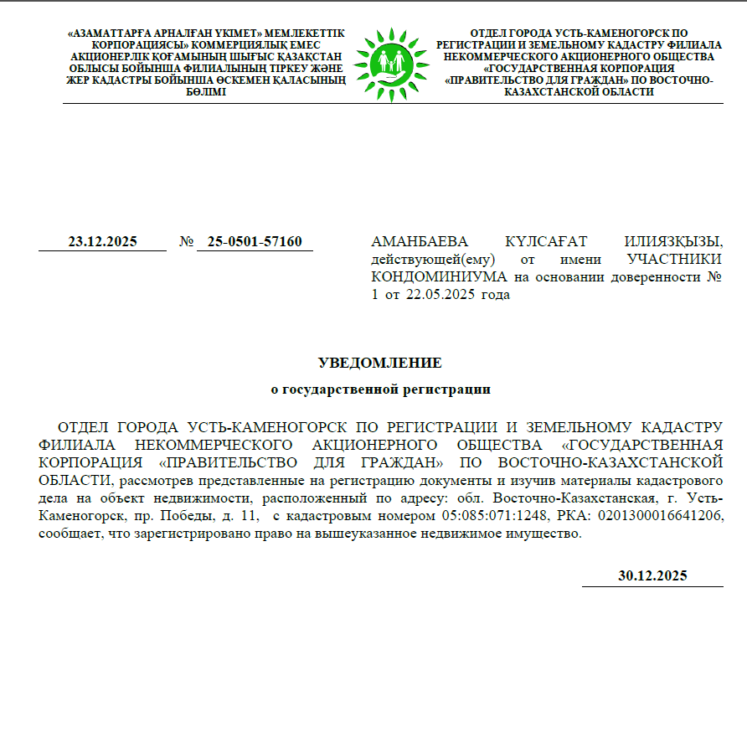 Дұрыс нұсқасың белгіленіз
А)Жер қатынсатары басқармасы, жер қатынастары бөлімі
В)Қазақстан Республикасы Ауыл шаруашылығы министрлігінің Жер ресурстарын басқару комитеті (Қазақстан Республикасы Ауыл шаруашылығы министрлігі)
С)«Азаматтарға арналған үкімет» Мемлекеттік корпорациясы»

3 Төмендегі құжатты қай орган дайындайды

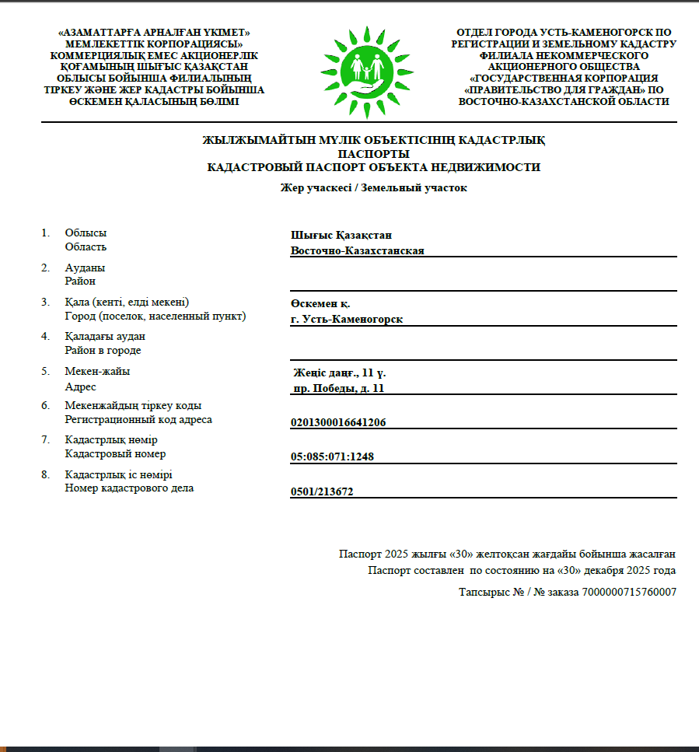
Дұрыс нұсқасың белгіленіз
А)Жер қатынсатары басқармасы, жер қатынастары бөлімі
В)Қазақстан Республикасы Ауыл шаруашылығы министрлігінің Жер ресурстарын басқару комитеті (Қазақстан Республикасы Ауыл шаруашылығы министрлігі)
С)«Азаматтарға арналған үкімет» Мемлекеттік корпорациясы»

4 Төмендегі құжатты қай орган дайындайды
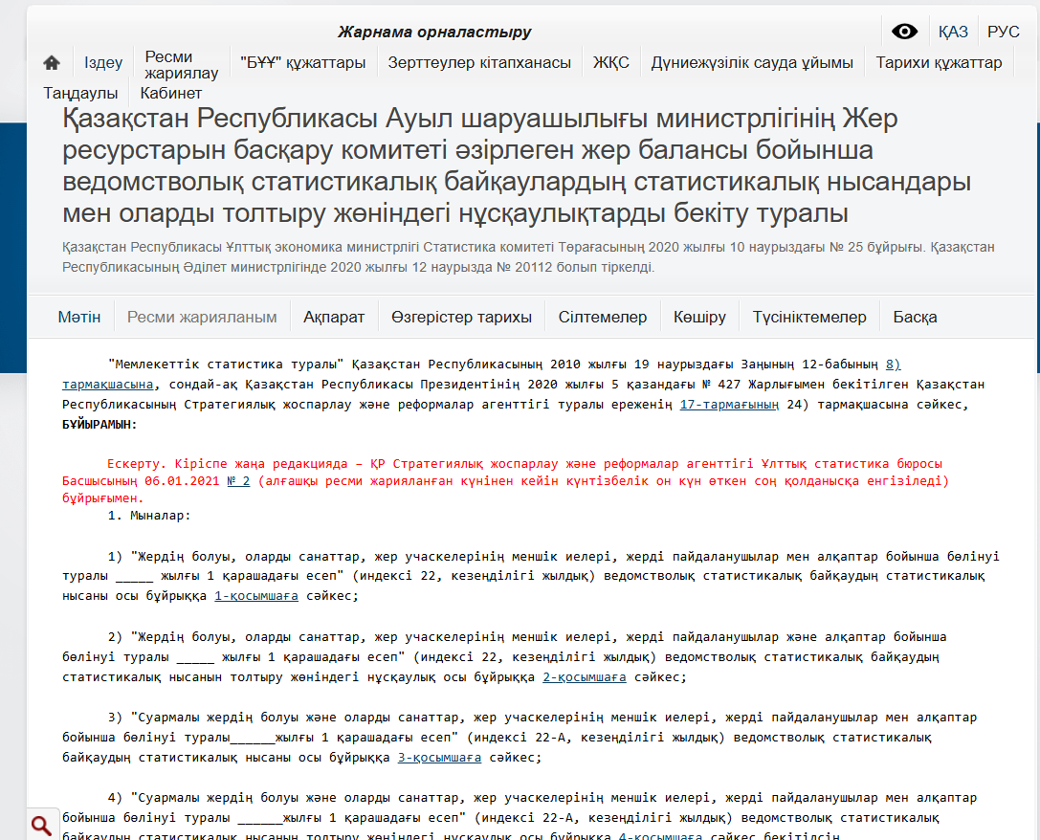

Дұрыс нұсқасың белгіленіз
А)Жер қатынсатары басқармасы, жер қатынастары бөлімі
В)Қазақстан Республикасы Ауыл шаруашылығы министрлігінің Жер ресурстарын басқару комитеті (Қазақстан Республикасы Ауыл шаруашылығы министрлігі)
С)«Азаматтарға арналған үкімет» Мемлекеттік корпорациясы»

